FBD1 → Dauerbuchung erfassen

Buchungsschlüssel:
40 → Soll
50 → Haben
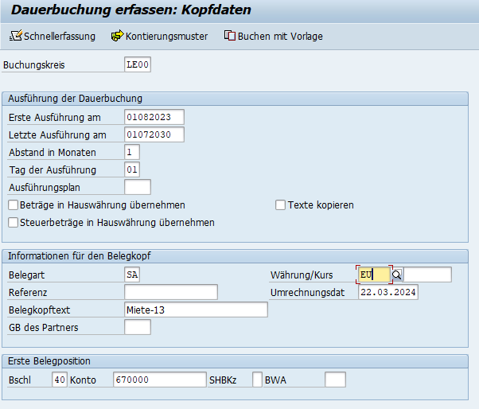
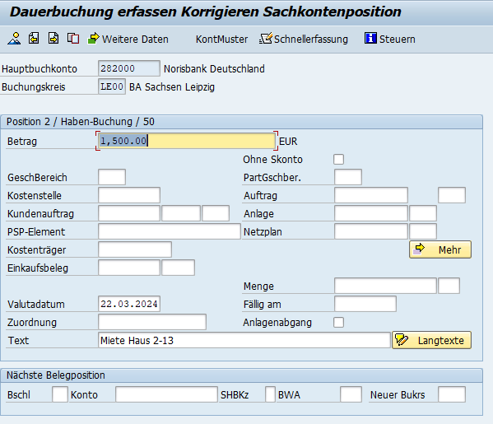
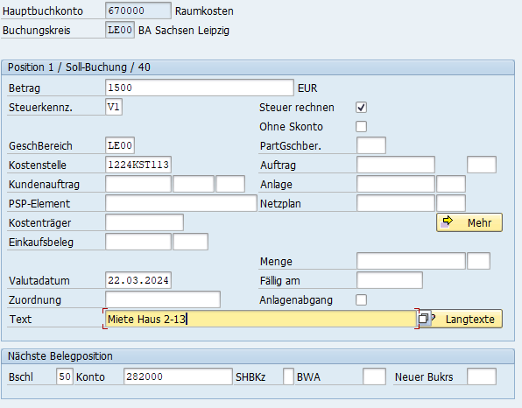

Dann auf Diskette zum Speichern gehen.
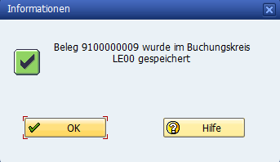

Neuen Modus öffnen: 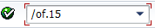
Beleg anzeigen über 3-Farbenskala auswählen.
Neuen Modus /of.14 öffnen.
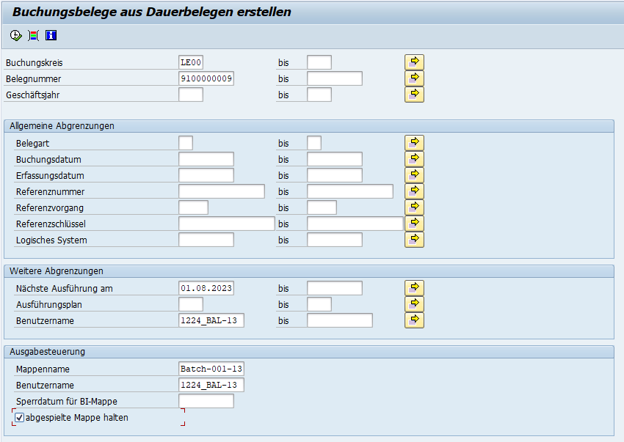

Auf die Uhr gehen, um zu bestätigen.
System > Dienste > Batch-Input > Mappen

Rechtsklick auf die Mappe → Sperren.
Dann wieder freigeben und Mappe abspielen.

Buchen: f.14

